ВСЕРОССИЙСКАЯ ОЛИМПИАДА ШКОЛЬНИКОВ
ПО ИСТОРИИ
2020–2021 ГОД
ШКОЛЬНЫЙ ЭТАП.
10КЛАСС

Задание № 1. Перед вами отрывок из сообщения Иоанна Скилицы. Ответьте на вопросы
«И жена некогда отправившегося в плаванье против ромеев русского архонта, по имени Эльга, когда умер ее муж, прибыла в Константинополь. Крещенная и открыто сделавшая выбор в пользу истинной веры, она удостоившись великой чести по этому выбору, вернулась домой»
1.1. Какое имя указанная княгиня получила после крещения? (2 балла).
1.2. При помощи какого оружия византийцы победили мужа княгини, в каком году?. (2 балла)
1.3. Какие фискальные преобразования провела княгиня на Руси? (2 балла).

Задание № 2. Соотнесите элементы правого и левого столбцов таблицы. (В перечне справа есть лишняя характеристика)
А. | Образование независимых Колумбии, Венесуэлы и Эквадора | 1. | Роспуск Уложенной комиссии
Б. | Бостонское чаепитие | 2. | Отмена опричнины
В. | Начало плавания Д. Кука, в ходе которого были открыты Австралия и Новая Зеландия | 3. | Открытие пролива между Азией и Америкой
Г. | Начало войны североамериканских колоний Англии за свою независимость | 4. | Восстание Польши 1830 г.
Д. | Варфоломеевская ночь во Франции | 5. | Губернская реформа
Е. | Создание Лиги Наций | 6. | Начало Крестьянской войны под руководством Е.И. Пугачева
 |  | 7. | Наступление армии Деникина на Москву
  А | Б | В | Г | Д | Е
Задание № 3. «Да» или «нет»? Если вы согласны с утверждением, напишите «Да», если не согласны – «Нет».
№ | Утверждения
1. | Первая Конституция России была принята в 1918 г.
2. | Покровский собор на Красной площади воздвигнут в честь освобождения Москвы от польской интервенции
3. | Конституция была дарована Финляндии Александром I
4. | Пересвет и Ослябя – иноки Соловецкого монастыря
5. | Самой длительной войной в истории России стала Северная война
6. | Первые приказы возникли при Иване III
7. | Первой по времени реформой Александра II стала военная реформа
8. | Казанские походы начались с 1547 г.
9. | Павел I вошел в историю России как царь-освободитель
10. | Во внешней политике Александр I лавировал между Великобританией и Францией.

1 | 2 | 3 | 4 | 5 | 6 | 7 | 8 | 9 | 10

Задание № 4. Соотнесите имя государственного деятеля и преобразование, им осуществленное:
1) Е.Ф. Канкрин | А) создание корпуса жандармов, составившего костяк системы государственной безопасности
2) М.М. Сперанский | Б) проведение реформы государственных крестьян
3) П.Д. Киселев | В) создание специального комитета по надзору за печатью с неограниченными полномочиями
4) С.С. Уваров | Г) проведение кодификации российского законодательства
5) Д.П. Бутурлин | Д) реформа по замене обесцененных ассигнаций кредитными билетами, подкрепленными серебром
6) А.Х. Бенкендорф | Е) организация просвещения «на истинно русских началах»

1 | 2 | 3 | 4 | 5 | 6

Задание № 5. Ниже представлены представители российской культуры и тексты их песен. Напишите их фамилии и соотнесите с ними отрывки из песен. Какой песенный жанр отражают данные иллюстрации?
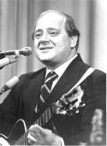 | 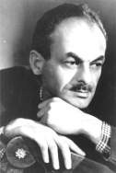 |  | 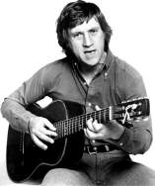
5.1. | 5.2. |  | 5.3.
1.На братских могилах не ставят крестов,  И вдовы на них не рыдают,  К ним кто-то приносит букеты цветов,  И Вечный огонь зажигают. |  | 3.Нас ждет огонь смертельный,  И все ж бессилен он.  Сомненья прочь:  Уходит в ночь  Отдельный  Десятый наш  Десантный батальон.
2.Помни войну! Пусть далека она и туманна,
Годы идут, командиры уходят в запас,-
Помни войну! Это, право же, вовсе не странно -
Помнить все то, что когда-то касалось всех нас.
Ответы:
№ | 5.1. | 5.2. | 5.3.
Фамилия
Цифра, обозначающая стихи

Задание 6. Кто из названных деятелей культуры входил в Объединение «Мир искусства» ?
А) В. М. Васнецов, Б) В. И. Суриков, В) И. Е. Репин, Г) И. А. Крамской, Д) А. Н. Бенуа, Е) И. И. Левитан, Ж) В. Г. Перов, З) Н. К. Рерих.

Задание 7. Кто или что является лишним в ряду? Объясните свой ответ.
а) Уставная грамота, временнообязанные крестьяне, отрезки, хутор
б) Л. Яшин, И. Роднина, Г. Каспаров, Л. Кассиль.
в) Успенский собор, Архангельский собор, Дмитровский собор во Владимире, Благовещенский собор.
г) операция « Багратион», операция «Тайфун», операция «Морской лев», операция «Цитадель».

Задание 8. Заполните пробелы в тексте. Ответ оформите в виде перечня элементов под соответствующими номерами
В самом начале ……….(1) года в Москву стали съезжаться выборные со всех концов Русской земли. Это был первый бесспорно всесословный земский собор с участием посадских и даже сельских обывателей.
Наиболее вероятными кандидатами на избрание были: князья Галицкий, Мстиславский, Воротынский, Трубецкой и …(2)…...
Неоднозначной при обсуждении была и кандидатура Михаила, отец которого ……(3)…. был ставленником обоих самозванцев, получил сан митрополита от первого и провозглашен патриархом в подмосковном лагере второго.

Задание 9. Рассмотрите карту и ответьте на вопросы ( за выполнение задания 18 баллов): 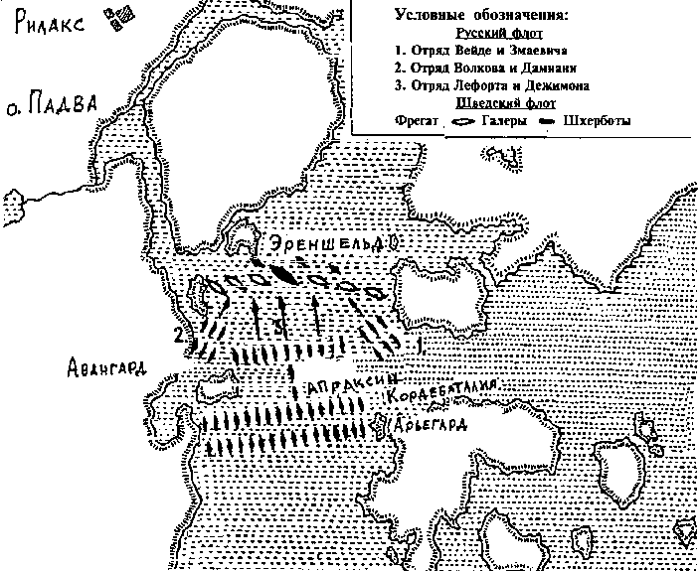

А) Определите, карта какого сражения здесь представлена?
Б) Когда оно произошло?
В) В ходе какой войны оно произошло?
Г) Кто командовал русской эскадрой?
Д) Какие еще морские сражения этой войны вы можете назвать?
Е) В годы правления какого царя произошло это сражение?

Задание 10. ТВОРЧЕСКОЕ ЗАДАНИЕ
Критерии оценки эссе (каждый критерий оценивается в 4 балла, всего 20 баллов):
1. Обоснованность выбора темы (объяснение выбора темы и задач, которые ставит перед собой в своей работе участник).
2. Творческий характер восприятия темы, ее осмысления.
3. Грамотность использования исторических фактов и терминов.
4. Четкость и доказательность основных положений работы.
5. Знание различных точек зрения по избранному вопросу.

Примерные темы эссе:
1. Властью, которую он применяет по отношению к своим подданным, он легко превосходит всех монархов всего мира. С. Герберштейн о Василии III Ивановиче.

2. Царь же Борис благолепием цветуще и образом своим множество людей превзошел, возрасту посредство имея; муж зело чюден в разсуждении ума доволен и сладкоречив велми, благоверен и нищелюбив и строителен зело, о державе своей многое попечение имея и многое дивное о себе творяше. Князь И.М. Катырев-Ростовский о Борис е Годунове.

3. Початок и причина войни Хмелницкого есть едино от ляхов на православие гонение и козаком отягощение. Современник о восстании Б.Хмельницкого.

4. Со времен Ордина-Нащокина у русского престола не становился другой такой сильный ум; после Сперанского, не знаю, появится ли третий. В.О. Ключевский
5. Я берег не самодержавную власть, а Россию. Я не убежден, что перемена формы правления даст спокойствие и счастье народу. Николай II.
6. Союз Советских Социалистических Республик есть социалистическое общенародное государство, выражающее волю и интересы рабочих, крестьян и интеллигенции, трудящихся всех наций и народностей страны (Конституция СССР 1977 г.

